« Цель игровой терапии – не менять и не переделывать ребенка,
не учить его каким-то специальным поведенческим навыкам,
а дать возможность «прожить» в игре волнующие его ситуации
при полном внимании и сопереживании взрослого»
Э. Вдовьева
, 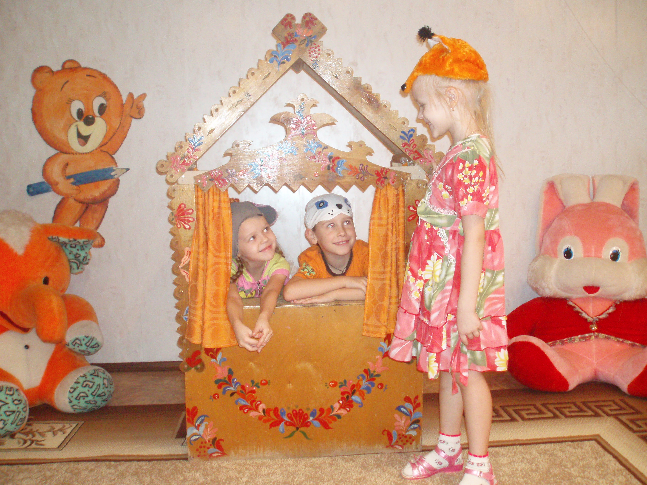
ПСИХОЛОГО-ПЕДАГОГИЧЕСКИЙ
ПРОЕКТ

АВТОР:
ПЕДАГОГ-ПСИХОЛОГ МБДОУ «Д/с комбинированного вида №8 «Аистенок»
ВЛАСОВА О.В.
УЧАСТНИКИ:
ДЕТИ, ВОСПИТАТЕЛИ, РОДИТЕЛИ

АКТУАЛЬНОСТЬ

Нестабильные социально — экономические условия жизнедеятельности человека привели к резкому увеличению нарушений нервно – психического характера. Одним из таких нарушений является повышенный уровень тревожности, который представляет собой наиболее значимый риск - фактор, ведущий к нервно – психическим заболеваниям человека. Тревожность как состояние оказывает, в основном, отрицательное, дезорганизующее влияние на результаты деятельности как детей дошкольного, младшего школьного, подросткового возрастов, так и взрослых, а также является показателем неблагополучия личностного развития. Тревожный ребенок имеет неадекватную самооценку, испытывает затруднения в общении, редко проявляет инициативу. В настоящее время в психологической практике имеется достаточно большой набор техник и приемов, непосредственно направленных на преодоление различных видов тревожности, но в большей степени они предназначены для работы с детьми для развития их эмоциональной сферы.

ЦЕЛЬ ПРОЕКТА
Снижение уровня тревожности
и повышение уверенности в себе
путем снятие психоэмоционального напряжения

ЗАДАЧИ

Совершенствовать умения у детей передачи
своего эмоционального состояния.

Нейтрализовать тревожность
и эмоционально-отрицательные переживания

Формировать навыки общения, контроля своего поведения

Повышать самооценку.

ГИПОТЕЗА

Если систематически и целенаправленно в работе с тревожными детьми использовать метод игровой терапии, который дает возможность детям «проиграть» свои чувства и проблемы, то это будет способствовать обеспечению эмоционального благополучия детей, а вследствие этого снижению уровня тревожности.

МЕХАНИЗМЫ РЕАЛИЗАЦИИ ПРОЕКТА

***Формирование пакета диагностических методик

***Разработка и проведение занятий

***Проведение диагностических мероприятий

ЭТАПЫ РЕАЛИЗАЦИИ ПРОЕКТА
Констатирующий

№  п/п | Содержание работы | Сроки проведения
1. | Подбор необходимой информационной и методической базы | Август-сентябрь  2011 г.
2. | Подбор диагностического инструментария и проведение входной диагностики уровня детской тревожности. | Сентябрь  2011 г.
3. | Разработка индивидуальных рекомендаций по результатам исследования для педагогов и родителей | Сентябрь-октябрь  2011 г.
4. | Планирование коррекционно-развивающей работы | Сентябрь-октябрь  2011 г.

ФОРМИРУЮЩИЙ ЭТАП

№  п/п | Содержание работы | Сроки проведения
1. | Реализация коррекционно-развивающей работы с детьми | Октябрь -май
2. | Обучение родителей и педагогов основным методам профилактических работ по устранению тревожности у детей | Октябрь-апрель
3 | Разработка и представление буклетов с рекомендациями по профилактике тревожности. | Ноябрь

КОНТРОЛЬНЫЙ ЭТАП

№  п/п | Содержание работы | Сроки проведения
1. | Проведение контрольной диагностики уровня тревожности | Май  2012 г.
2. | Рекомендации педагогам во выбору дальнейшего индивидуального маршрута | Май  2012 г.
3. | Рекомендации родителям по дальнейшему взаимодействию с детьми. | Май  2012 г.
4. | Перспективы развития проекта | В течение года

РЕЗУЛЬТАТИВНОСТЬ

Сравнительный анализ по результатам диагностики тревожности
(тест тревожности Р. Тэммл, М. Дорки, В. Амен)

Уровни развития | «Ребенок –  ребенок» |  |  |  | «Ребенок-взрослый» |  |  |  | «Повседневная деятельность ребенка»
Уровни развития | Н.г |  | К.г. |  | Н.г. |  | К.г |  | Н.г. |  | К.г.
Уровни развития | Кол-во | % | Кол-во | % | Кол-во | % | Кол-во | % | Кол-во | % | Кол-во | %
Высокий уровень | 16 | 94% | 14 | 82% | 15 | 88% | 13 | 76% | 15 | 88% | 6 | 35%
Средний уровень | 1 | 6% | 3 | 18% | 2 | 12% | 4 | 24% | 1 | 6% | 10 | 59%
Низкий уровень | - | - | - | - | - | - | - | - | 1 | 6% | 1 | 6%

Как видно из таблицы, практически по всем показателям уровень тревожности значительно снизился, наибольшая разница наблюдается в изменениях показателя «повседневная деятельность». Высокий уровень тревожности снизился с 88% до 35%

Сравнительный анализ общего уровня тревожности.

Уровни развития | сентябрь 2011 г. |  | Май 2012 г.
Высокий уровень | 16 | 94% | 11 | 65%
Средний уровень | 1 | 6% | 6 | 35%
Низкий уровень | - | - | - | -

Сравнительный анализ эмоционального напряжения детей
(Проективная методика «Режимные моменты»)

 | Сентябрь 2011 г. |  | Май 2012 г.
Эмоциональное напряжение | 15 | 88% | 6 | 36%
Эмоциональный комфорт | 2 | 12% | 11 | 64%

ВЫВОД:

Таким образом, в результате использования методов игровой терапии удалось снять эмоциональное напряжение и снизить уровень тревожности .Это говорит о том, что игровая терапия направленная на снижение тревожности у детей дошкольного возраста оказалась эффективной.
Полученные данные доказывают, что с помощью игровой терапии, возможно снизить уровень тревожности у дошкольников. Наряду с этим необходимо выполнение рекомендаций педагогами и родителями по взаимодействию с дошкольниками.

ЛИТЕРАТУРА, ИНФОРМАЦИОННЫЕ РЕСУРСЫ

- Л.М. Костина «Игровая терапия с тревожными детьми» ООО «Речь», Санкт-Петербург, 2006 г.
- Е.А. Алябьева «Психогимнастика в детском саду» Творческий центр «Сфера», Москва 2005 г.
- А.Ю. Капская, Т.Л. Мирончик «Развивающая сказкотерапия для детей» ООО «Речь», Санкт – Петербург 2006 г.
- Г.Л. Лэндерт «Игровая терапия» Москва, 1994 г.
- festival.1september.ru
- nsportal.ru
- pedsovet.org

